

SKAISTAS,

KOŠAS

ŠALLĪTES……

Krāslavas novada centrālā bibliotēka
komplektē grupu radošai darbnīcai –
žabo šallīšu izgatavošana
Orientējošais laiks –
13. augusts vai pašā augusta nogale
Dalības maksa – 3,00 Ls
Nodarbības vada pasniedzēja no Viļakas
Pieteikšanās pa tālr.65681114 vai
e-pasts:
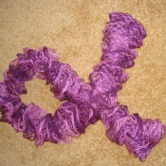
kraslbibl@apollo.lv
